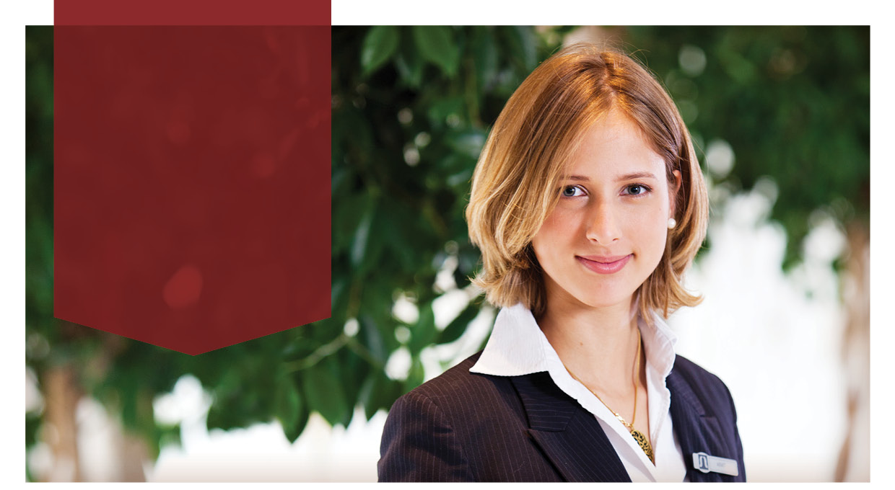

Дорогие друзья,

The Inbal

Jerusalem Hotel

Очарование выдержанной
элегантности в самом
сердце Иерусалима.
Наш отель отличает не
только утонченный стиль,
но и идеальный сервис.
мы делаем все, чтобы вы отдыхали с удовольствием.
Приглашаем воспользоваться уникальными скидками и привилегиями, которые предоставляют наши специальные предложения.

Машина бесплатно
Всегда к вашим услугам,
The Inbal Jerusalem Hotel

Inbal & Hertz рекламная акция
Для гостей, проживающих минимум 3 ночи, машина в прокат бесплатно | Бронирование по цене Rack rate  Доплата за другие категории номеров согласно договору  Цены комиссионные для агента  Предложение действительно для одноместного/двухместного размещения, машина за номер  Hertz машина, стандартного размера категории H (Mazda 3 или в такой же категории), включая безлимитный проезд и страховку  При бронировании категории Люкс, гость получает машину категории I (Mazda 6 или такой же категории)  Все условия аренды компании Hertz применимы к данному пакету  Оплата бензина и налога оплачивается гостем напрямую в компанию Hertz | Hertz связывается с агентом напрямую для выяснения всех необходимых деталей для аренды автомобиля  Предложение действительно до 28 февраля 2013 года  Парковка в отеле бесплатная при наличии мест  Даты аренды автомобиля должны совпадать с датами проживания гостя  Blackout периоды могут применяться  Бронирование автомобиля должно быть минимум за 2 дня до заезда гостя  Дополнительные скидки не прилагаются. Данная акция не может быть объединена с другой рекламной акцией

